

Universidade Federal do Pará  
Instituto de Tecnologia  
Faculdade de Engenharia da Computação  
EC01039 - Computação Gráfica e Processamento de Imagem  
Professor: Ronaldo de Freitas Zampolo  
Tarefa 02

Aluno: Otavio Augusto Alves Silva

Matricula: 201206840012

**1. A partir de uma imagem RGB, implemente uma rotina para achar sua versão em tons de cinza. Considere nesta questão que o tom de cinza de cada pixel será simplesmente a média-aritmética dos valores dos seus três canais cromáticos (R, G, e B). Ao final, arredonde os valores obtidos para os pixels sejam números inteiros.**

R:

Rotina para achar o *GrayScale* de Imagens RGB

1. Verificar os valores R(Red), G(Green) e B(Blue) de cada pixel.
2. Realizar a média aritmética com tais valores.
3. Arredondar valores para números inteiros.
   1. round(m)

**2. Crie uma rotina para calcular e exibir o histograma de uma imagem de tons de cinza.**

R:

Rotina para calculo e exibição de histograma de uma imagem em *GrayScale*

1. Verificar números de níveis de cinza da imagem.
   1. k = 0,1..., L -1 onde L é o número de níveis de cinza.
2. Verificar número total de pixels da imagem.
   1. n = Número total de pixels.
3. Verificar número de pixels cujo nível pertence à k.
   1. nk = Número de pixels que pertence à k.
4. Calcular a probabilidade do K-ésimo nível de cinza.

**3. Implemente a transformação de intensidade**

***g*(*x; y*) = *k* [*f*(*x; y*)]*γ:***

**Ajuste o valor de *k* para que os valores dos pixels resultantes *g*(*x; y*) continuem no mesmo  
intervalo dos valores dos pixels da imagem de referência *f*(*x; y*), ou seja [0*;* 255]. Teste  
para dois valores de *γ* (um maior que 1 e outro menor que 1) à escolha. Para cada *γ*,  
mostre a imagem de referência, a imagem resultante, o histograma da imagem de referência, o histograma da imagem resultante e gráfico das funções de mapeamento (as duas funções no mesmo gráfico, se quiser).**

R:

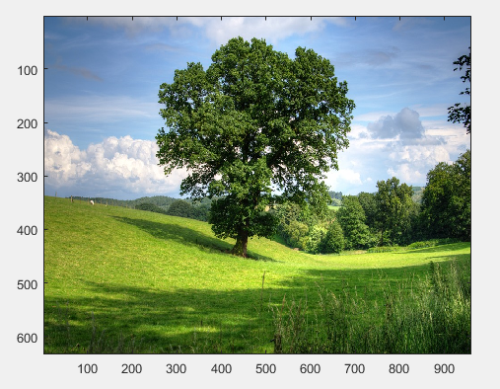

Imagem de referencia

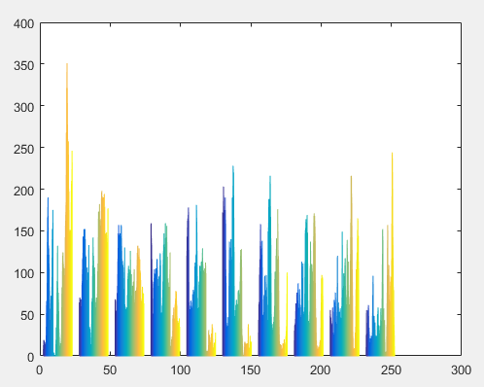

Histograma da imagem de referência

Para Y = 1.5

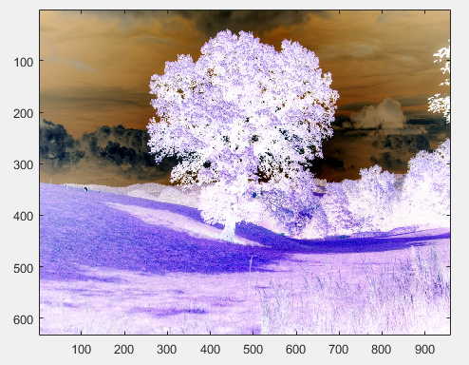

Imagem resultante

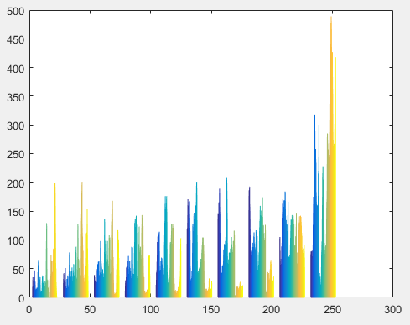

Histograma da imagem resultante

Para Y = 0.5

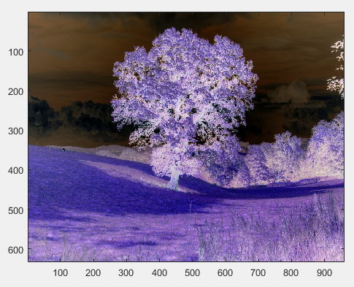

Imagem resultante

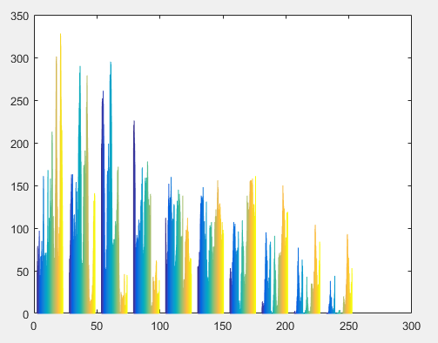

Histograma da imagem resultante

**4. Crie uma rotina de equalização de histograma, aplicando os princípios de função de uma variável aleatória (v.a) para obtenção de uma v.a. de distribuição uniforme a partir de uma v.a. de distribuição conhecida. Mostre também, a imagem (tons de cinza) de referência, a imagem com histograma equalizado, e os respectivos histogramas.**



Imagem de referencia

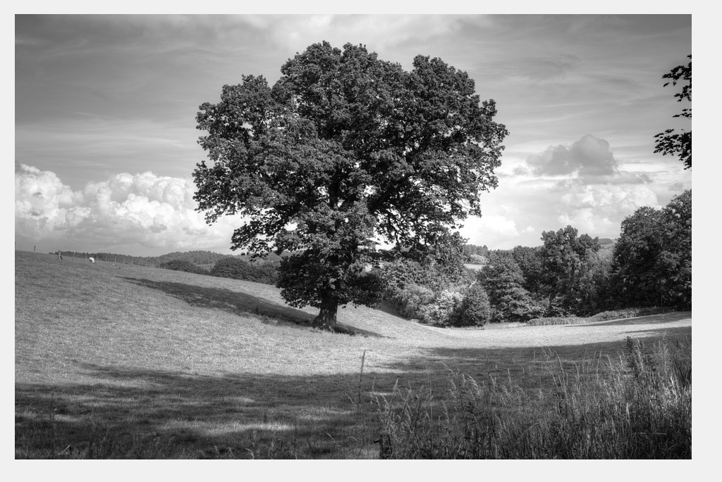

Imagem em tons de cinza.

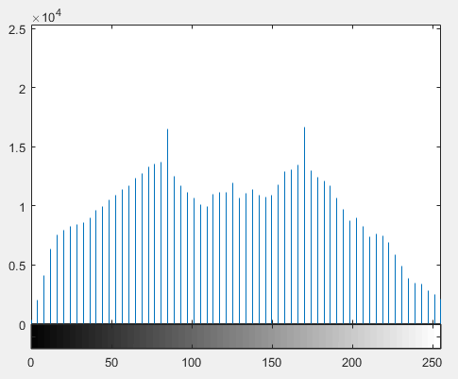

Histograma da imagem em tons de cinza

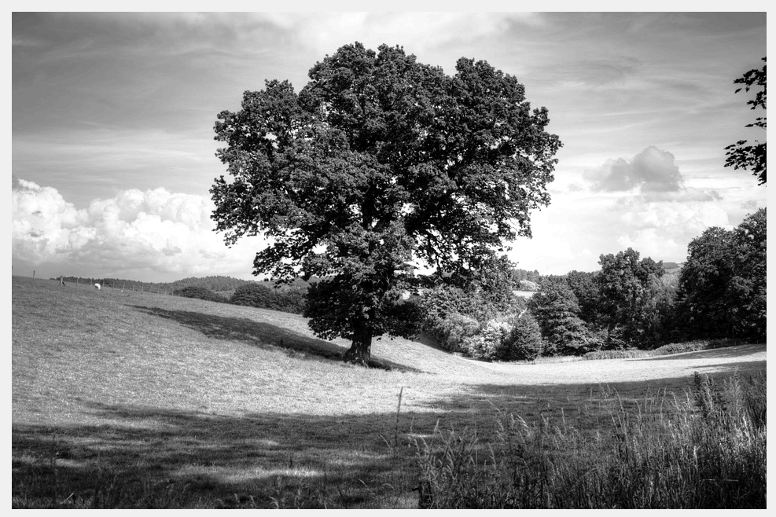

Imagem com histograma equalizado

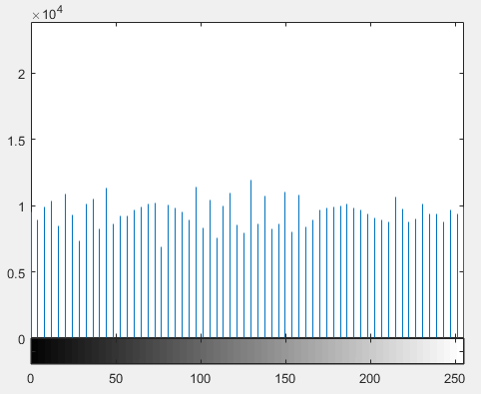

Histograma da imagem equalizada